WMO Indicatieproces: Onderzoek Informele zorg

Observaties: | Indicatieproces: Onderzoek Informele zorg
Project | SRE digitaal begrepen |  | 
Kader | VWS, Wmo pilots
Doel document | Eenduidig beschrijven van gegevens ten behoeve van elektronische uitwisseling met een HL7 v3 bericht
File: | 0000.doc  MappingtabelWMOInformeleZorg_V06.xls
Versie doc.: | 0.6
Status: | Submitted | Draft | Request for Comments after testing in implementation | Final
Standaard: | HL7 Versie 3 (January 2007)
Auteurs: | Dr. William Goossen [Results 4 Care b.v. results4care@cs.com]  D. Carapiet [SER]  Drs A. Goossen-Baremans, [Acquest B.V.]
Brondocument: | Materiaal van de CIZ (zie literatuurverwijzing)

1. Versie beheer

versie | datum | wijzigingen | auteurs
0.6 | 18-02-2007 | Eindcontrole | Dr. William Goossen
0.5 | 12-02-2007 | Logo’s en OID’s toegevoegd | Drs A. Goossen-Baremans
0.4. | 5-12-2006 | Controle inhoud en mapping tabel | Dr. William Goossen
0.3 | 04-12-2006 | Inhoud aangepast aan Wmo-domein | Drs A. Goossen-Baremans
0.2 | 21-02-2006 | Mapping tabel aangepast | Drs A. Goossen-Baremans
0.1 | 25-10-2005 | Eerste opzet van de doc_zim | Drs A. Goossen-Baremans

2. Doel

Het bepalen van aard en omvang van informele zorg, in relatie tot een aanspraak op Hulp bij het Huishouden als Wmo-voorziening.

3. Onderbouwing

Op 1 januari 2007 wordt de Wet Maatschappelijke Ondersteuning ingevoerd. De functie Huishoudelijke Verzorging in de AWBZ wordt op dat moment overgeheveld naar de WMO en wordt Hulp bij het Huishouden. In basisnotities en concept verordeningen van verschillende gemeenten worden vooralsnog de voorwaarden voor Hulp bij het Huishouden overgenomen vanuit de functie Huishoudelijke Verzorging in de AWBZ. Een van deze voorwaarden is de aanwezigheid van informele zorg of gebruikelijke zorg. Om deze reden is de onderbouwing gebaseerd op het protocol Gebruikelijke zorg van het CIZ (2005) en toegepast op Hulp bij het Huishouden.

Bij aanspraak van een klant op AWBZ gelden, dient in principe een indicatie te worden gesteld door het Centrum Indicatiestelling Zorg, het CIZ. Onderdeel van het onderzoek in het indicatieproces is het in kaart brengen van de informele zorg indien er een relatie is met de aanvraag. Hierbij wordt onderscheid gemaakt tussen de “gebruikelijke hulp en zorg van huisgenoten voor elkaar” en “mantelzorg”. Het item “Informele zorg” betreft zowel beschrijvende informatie omtrent aanwezige informele zorg als het aangeven van aanwezige problematiek.

In relatie tot de aanspraak op AWBZ-gelden, en dus vooralsnog ook voor Hulp bij Huishouden uit de WMO, is het van belang de term gebruikelijke zorg te onderscheiden van het begrip mantelzorg. Gebruikelijke zorg en mantelzorg zijn elkaar uitsluitende begrippen.
Gebruikelijke zorg is per definitie zorg waarop geen aanspraak bestaat vanuit de AWBZ. Vooralsnog lijkt het erop dat gemeenten dit overnemen voor Hulp bij het Huishouden in de Wmo.
Het is de normale, dagelijkse zorg die partners of ouders en inwonende kinderen geacht worden elkaar onderling te bieden omdat ze als leefeenheid een gezamenlijk huishouden voeren en op die grond een gezamenlijke verantwoordelijkheid hebben voor het functioneren van dat huishouden. Gebruikelijke zorg is ook alleen aan de orde als er een leefeenheid is die een gezamenlijk huishouden voert. Uitwonende kinderen vallen hier dus buiten.
Hulp bij het huishouden is aanvullend op de mogelijkheden die de zorgvrager heeft om op eigen kracht zijn probleem op te lossen (BZA-AWBZ).

Bij mantelzorg gaat het om AWBZ-zorg waarop verzekerde wel aanspraak heeft. Vooralsnog lijkt het erop dat gemeenten dit overnemen voor Hulp bij het Huishouden in de Wmo.
Mantelzorg is zorg die niet in het kader van een hulpverlenend beroep wordt geboden aan een hulpbehoevende, door personen uit diens directe omgeving waarbij de zorgverlening rechtstreeks voortvloeit uit de sociale relatie (Zorg Nabij, VWS 2001). Bij mantelzorg wordt de normale (gebruikelijke) zorg in zwaarte, duur en/of intensiteit aanmerkelijk overschreden. Mantelzorg vindt plaats op basis van vrijwilligheid, dat wil zeggen dat de mantelzorger bereid en in staat geacht mag worden deze zorg te leveren.

De indicatiesteller onderzoekt altijd of er in de individuele situatie moet worden afgeweken van de algemene regels. Een van de redenen om in de individuele situatie af te wijken kan zijn dat degene van wie wordt verwacht dat zij taken overneemt, al overbelast dreigt te raken.
Indien er sprake is van huisgenoten, die gebruikelijke zorg dan wel mantelzorg leveren, is het zaak dat de indicatiesteller die huisgenoten altijd persoonlijk hoort in het kader van het indicatieonderzoek. Op die manier kan de indicatiesteller correct inventariseren welke taken de huisgenoot/mantelzorger uitvoert en hoe hij/zij de belasting van deze taken ervaart in relatie tot zijn/haar maatschappelijke participatie. Een externe mantelzorger wordt in principe alleen op verzoek van de zorgvrager gehoord in het indicatieonderzoek.
Indien de Wmo-loketmedewerker zelf een indicatiestelling voor Hulp bij het Huishouden verricht kan bovenstaande eveneens van toepassing zijn. Dit is afhankelijk van het beleid van de gemeente.

Het meewegen van de mantelzorg betekent ook dat de loketmedewerker nagaat of voor een deel van de mantelzorg alsnog Hulp bij het Huishouden geïndiceerd moet worden ter ondersteuning van de mantelzorger zodat die regelmatig tijdelijk ontlast wordt. In geval er voor een zorgvrager geen mantelzorg beschikbaar is of mantelzorg wegvalt, wordt dus Hulp bij het Huishouden geïndiceerd.

4. Beschrijving variabelen

In onderstaande tabel zijn de variabelen beschreven die van belang zijn in het onderzoek naar de aanwezige informele zorg.

Item | Vraag | Mogelijke antwoorden
1. Huishouden van vrager | Soort huishouden van vrager | □ woont alleen en zelfstandig (eenpersoonshuishouding)  □ woont als kind samen met ouder(s) in het ouderlijke huis  □ heeft een zelfstandig huishouden met uitsluitend partner  □ heeft een huishouden met partner en thuiswonende kinderen  □ heeft een huishouden van één volwassene met één of meer kinderen  □ een ander meerpersoonshuishouden  □ woont in een zorginstelling met verblijf
 | Indien het een meerpersoonshuishouden betreft omschrijf dit | vrije tekst
 | Toelichting (bijzondere situaties | vrije tekst
2. Aanwezige informele zorg | Kan vrager rekenen op hulp van partner of andere mensen die tot het huishouden behoren? | □ nee  □ ja
 | Indien ja, hoe vaak? | □ weinig hulp (zo nu en dan)  □ één of meer keer per week  □ dagelijks of bijna dagelijks
 | Indien ja, waarbij?  (meerdere antwoorden mogelijk) | □ sociale redzaamheid  □ verplaatsen buitenshuis  □ persoonlijke zorg  □ huishoudelijk leven  □ deelname maatschappelijk leven
 | Kan vrager rekenen op hulp van familieleden of vrienden die niet tot huishouden behoren? | □ nee  □ ja
 | Indien ja, hoe vaak? | □ weinig hulp (zo nu en dan)  □ één of meer keer per week  □ dagelijks of bijna dagelijks
 | Indien ja, waarbij?  (meerdere antwoorden mogelijk) | □ sociale redzaamheid  □ verplaatsen buitenshuis  □ persoonlijke zorg  □ huishoudelijk leven  □ deelname maatschappelijk leven
3. Centrale zorgende persoon | Is er een centrale persoon bij de informele zorg voor de vrager (degene die de meeste zorg geeft) | □ nee  □ ja
 | Indien ja, wie is dat? | □ partner  □ andere huisgenoot  □ iemand buiten huishouden
 | Indien het een andere huisgenoot betreft, wie dan? | vrije tekst
 | Indien het iemand buiten het huishouden betreft, wie dan? | vrije tekst
 | Heeft deze centrale persoon andere taken buiten het huishouden? | □ nee  □ ja
 | Indien ja, waarbij? | □ werk buiten huis  □ opleiding of studie  □ zorg voor anderen dan aanvrager  □ anders
 | Anders | vrije tekst
 | Indien werk buiten huis | …uren per week
 | Indien opleiding of studie | …uren per week
 | Is de centrale persoon een werknemer die ‘zorgverlof’ kan opnemen? | □ nee  □ ja
 | Indien ja, gedaan? | □ geen zorgverlof opgenomen  □ wel zorgverlof opgenomen
 | Indien wel zorgverlof opgenomen | …uren per week
4. Belasting van centrale zorgende persoon | Heeft deze persoon problemen in verband met geboden hulp?  (indien ja, verduidelijk of er een probleem is op onderstaande gebieden) | □ nee  □ ja
 | Persoon kan informele hulp combineren met andere taken in het maatschappelijk leven (bijv. werk) | □ geen probleem  □ licht probleem  □ zwaar probleem
 | Persoon vindt dat er doorgaans genoeg tijd overblijft voor zichzelf (eigen bezigheden, hobby’s, vrije tijd) | □ geen probleem  □ licht probleem  □ zwaar probleem
 | Persoon kan desgewenst de hulp overdragen aan iemand anders, ten minste een dagdeel tot dag per week | □ geen probleem  □ licht probleem  □ zwaar probleem
 | Persoon heeft last van lichamelijke klachten en/of aanhoudende vermoeidheid als gevolg van langdurig geboden hulp | □ geen probleem  □ licht probleem  □ zwaar probleem
 | Persoon heeft last van psychische klachten als gevolg van langdurig geboden hulp | □ geen probleem  □ licht probleem  □ zwaar probleem
 | Eventuele toelichting | vrije tekst
5. Mogelijke informele zorg in toekomst | Kan vrager rekenen op hulp van partner of andere mensen die tot huishouden behoren? | □ nee  □ ja
 | Indien ja, hoe vaak? | □ weinig hulp (zo nu en dan)  □ één of meer keer per week  □ dagelijks of bijna dagelijks
 | Indien ja, waarbij kan en wil men hulp bieden?  (meerdere antwoorden mogelijk) | □ sociale redzaamheid  □ verplaatsen buitenshuis  □ persoonlijke zorg  □ huishoudelijk leven  □ deelname maatschappelijk leven
 | Kan vrager rekenen op hulp van familieleden of vrienden die niet tot huishouden behoren? | □ nee  □ ja
 | Indien ja, hoe vaak? | □ weinig hulp (zo nu en dan)  □ één of meer keer per week  □ dagelijks of bijna dagelijks
 | Indien ja, waarbij kan en wil men hulp bieden?  (meerdere antwoorden mogelijk) | □ sociale redzaamheid  □ verplaatsen buitenshuis  □ persoonlijke zorg  □ huishoudelijk leven  □ deelname maatschappelijk leven
 | Welke hulp door informele verzorger(s) vindt de vrager belangrijk? | □ geen  □ wel
 | Indien wel, hulp bij?  (meerdere antwoorden mogelijk) | □ sociale redzaamheid  □ verplaatsen buitenshuis  □ persoonlijke zorg  □ huishoudelijk leven  □ deelname maatschappelijk leven
 | Eventuele toelichting | vrije tekst
6. Ondersteuning van de centrale zorgende persoon (of personen) | Heeft zorgende persoon ondersteuning nodig om zorgtaken te kunnen blijven doen? | □ nee  □ ja
 | Indien ja, welke ondersteuning? | □ contact met ‘lotgenoten’ voor advies en steun  □ informatie of training door professionele zorg  □ inzet professionele zorg thuis naast informele zorg  □ deelname vrager aan dagprogramma buitenshuis  □ deelname vrager aan weekend-opvang buitenshuis  □ verblijf vrager in instelling, enige nachten per week  □ anders
 | Anders | vrije tekst

5. Werkinstructie

Om de informele zorg vast te stellen worden de vragen uit de tabel in paragraaf 4 doorlopen. Of alle vragen worden doorlopen is aan de loketmedewerker. Niet alle vragen zijn van toepassing in alle situaties. Dit is afhankelijk van de situatie van de klant, voornamelijk die van het huishouden van de vrager.
Daarnaast is het stellen van de vrager afhankelijk van de plaats van de indicatiestelling. Als de loketmedewerker zelf indiceert kan het van belang zijn een totaalbeeld van de situatie van de klant te krijgen. Als een indicatie wordt aangevraagd bij het CIZ is het wellicht zinvol basis informatie over de situatie van de klant door te geven aan het CIZ, bijvoorbeeld gegevens met betrekking tot het huishouden van de klant. De keuzes hierin is afhankelijk van het beleid van de gemeente.
Voor verdere uitleg over de gebruikelijke zorg kan het Protocol Gebruikelijke Zorg van de CIZ worden geraadpleegd.

6. Interpretatierichtlijnen

In het onderzoek is het van belang onderscheid te maken tussen gebruikelijke zorg en mantelzorg. Indien gebruikelijke zorg aanwezig is dan kan geen aanspraak worden gemaakt op AWBZ-gelden. In het geval van mantelzorg kan dit wel (zie paragraaf 3).
Voor Hulp bij het Huishouden in de WMO is het afhankelijk van het beleid van de gemeente wanneer wel/ niet de voorziening Hulp bij het Huishouden wordt verstrekt. Zoals al eerder beschreven lijkt het erop dat gemeentes vooralsnog de voorwaarden behorende bij Huishoudelijke Verzorging in de AWBZ overnemen voor Hulp bij het Huishouden in de WMO.

In “Handreiking voor het betrekken van mantelzorg in het indicatieproces” van het Verwey Jonker Instituut worden richtlijnen gegeven voor onder andere de weging van “normale zorg” en informele zorg.

7. Literatuur/bronvermelding

- Werkgroep Functiegerichte Indicatiestelling in opdracht van het ministerie van VWS (juli 2002). Functiegerichte indicatiestelling: AWBZ-breed formulier voor onderzoek en advies
- Centrum Indicatiestelling Zorg (2003). Handleiding formulierenset voor indicatiestelling AWBZ en Wvg. Driebergen CIZ.
- Centrum Indicatiestelling Zorg (april 2005). Protocol: Gebruikelijke Zorg. Driebergen CIZ.
- Oudenampsen, D., Vliet van, K. (2003). Handreiking voor het betrekken van mantelzorg in het indicatieproces. Utrecht, Verwey Jonker Instituut.
- http://www.ciz.nl/sf.mcgi?id=3520
Bezocht oktober 2005

8. Een voorbeeld van het instrument

Een voorbeeldformulier is hieronder weergegeven. Het formulier maakt deel uit van het gehele formulier wat gebruikt wordt bij het onderzoek in het indicatieproces.
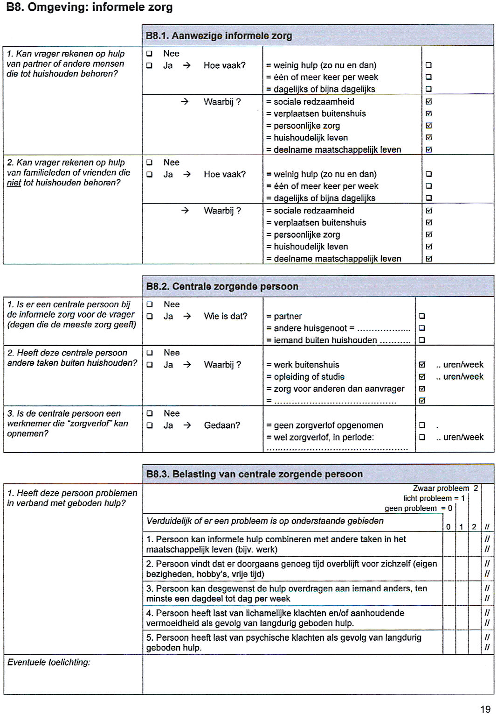
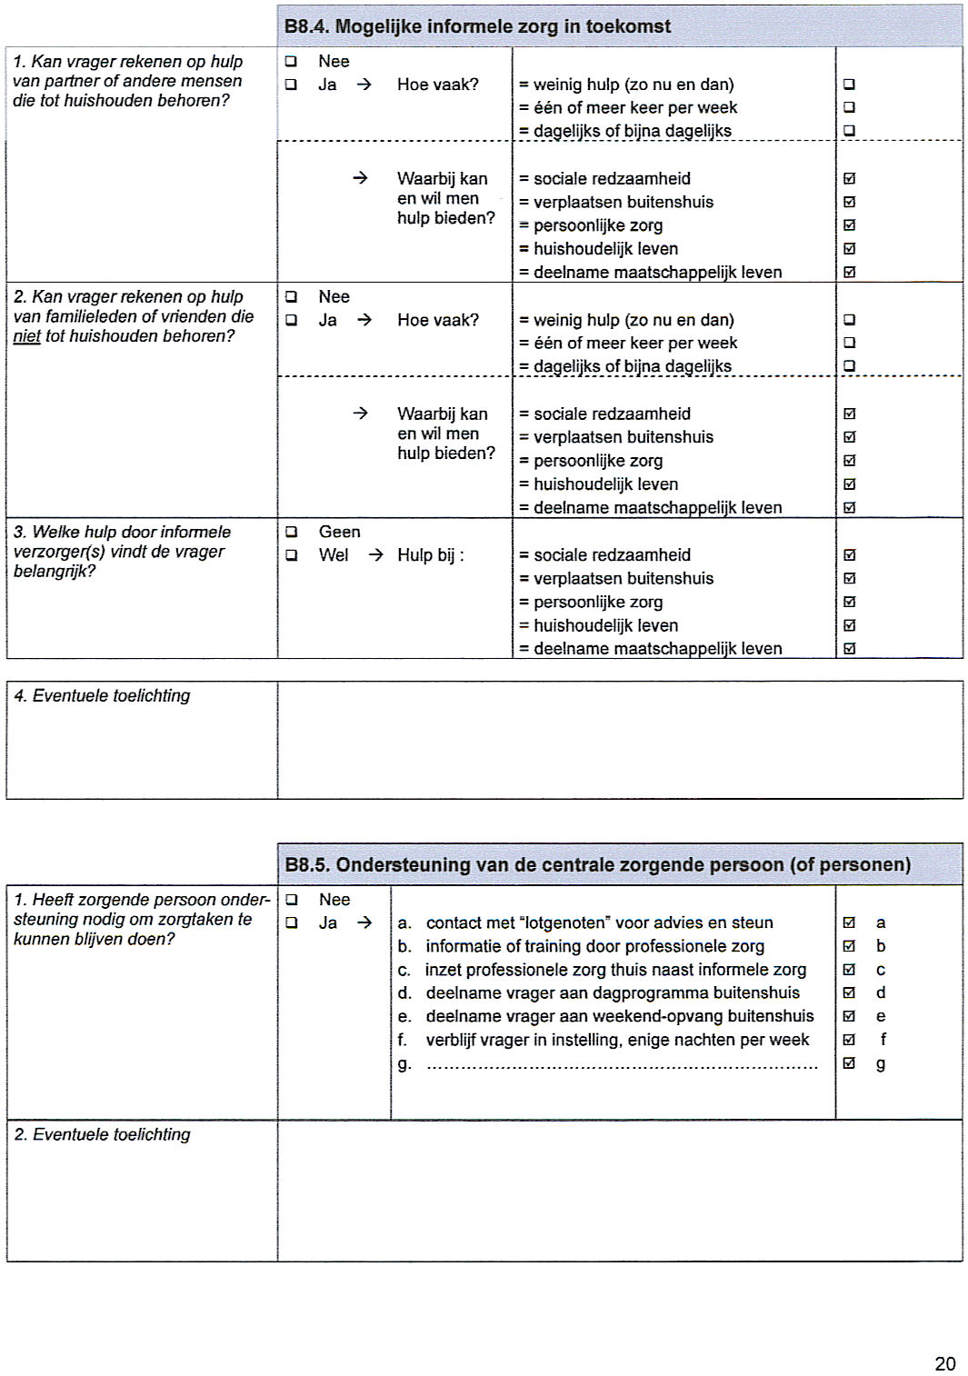
9. Model en beschrijving

Voor de beschreven variabelen kunnen de volgende modellen worden gebruikt.
Het eerste model is een model voor invoer van items met de antwoordmogelijkheid ja/nee

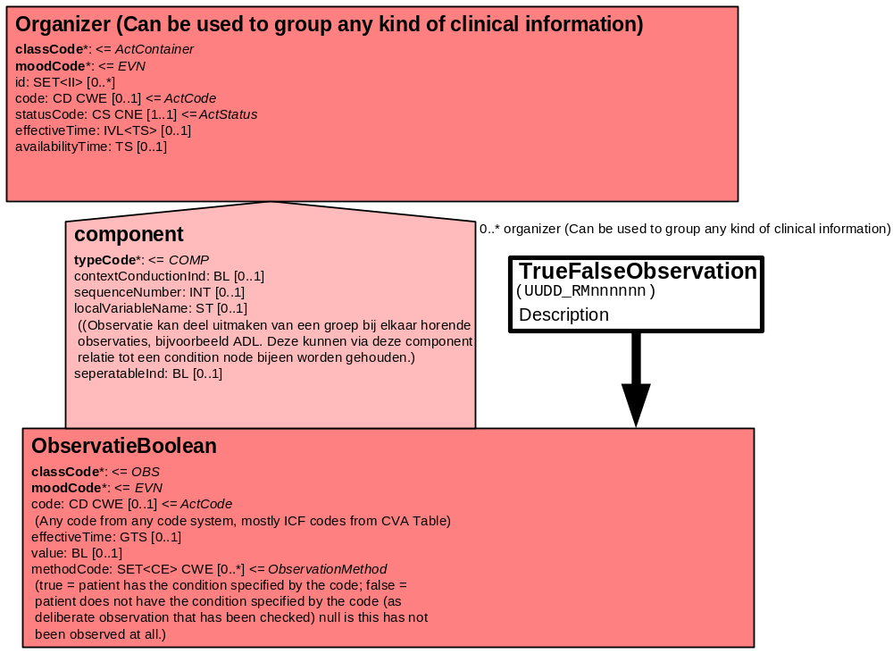

Het tweede model is een model om ordinale schalen / metingen / observaties / vragen af te beelden. Het datatype is CS (Coded Simple Value) en kan zowel gecodeerde als niet gecodeerde antwoordcategorieën omvatten.

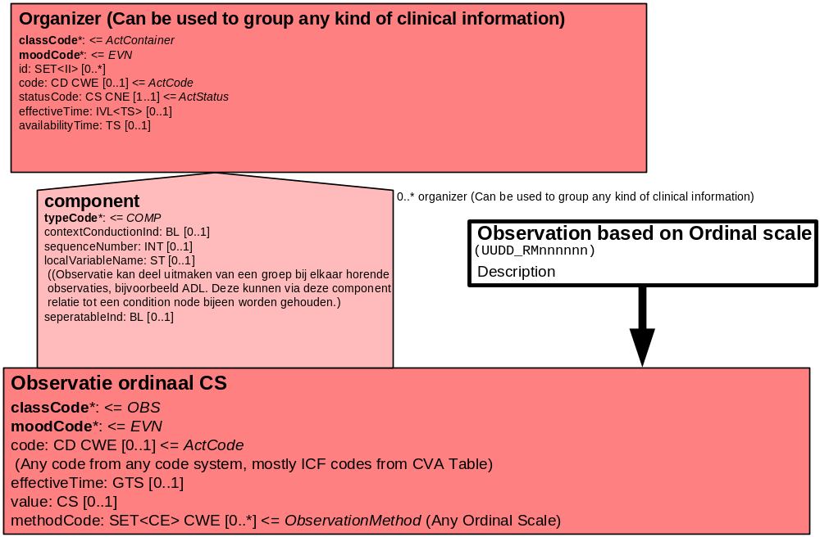

Het derde model is een model voor invoer van vrije tekst.

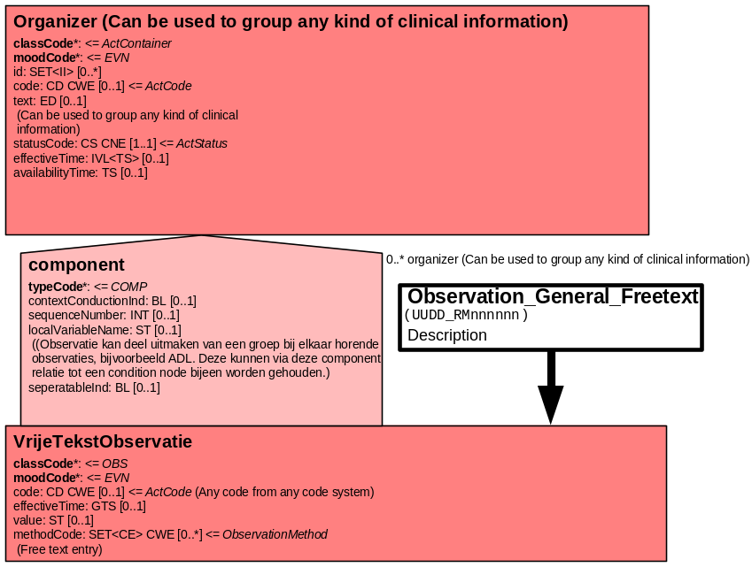

10. Mapping tabel uittreksel en OID voor vocabulaire

Een belangrijk onderdeel in het indicatieproces door de CIZ is het bepalen van de persoonlijke vraag van de klant. Voor de opname van de persoonlijke vraag van de klant in een HL7 v3 bericht is een correcte weergave van het instrument, de codes en de mapping naar HL7 v3 noodzakelijk. Die is in onderstaande tabel opgenomen.

Een tweede belangrijk onderdeel hier is de HL7 OID (unique Object Identifiers). De OID voor deze gegevens wordt in een later stadium vastgesteld. Voor doel, opbouw en functie van de OIDs wordt naar de implementatiehandleiding verwezen.

De mapping tabel is toegevoegd als bijlage 2.

11. Nadere toelichting

Het onderzoek naar de aanwezigheid van informele zorg maakt deel uit van de fase Onderzoek van het indicatieproces. In het indicatierapport is het resultaat van het onderzoek beschreven.

Of en de mate waarin het onderzoek naar de informele zorg plaats vindt is zoals eerder beschreven afhankelijk van het beleid van de gemeente.

